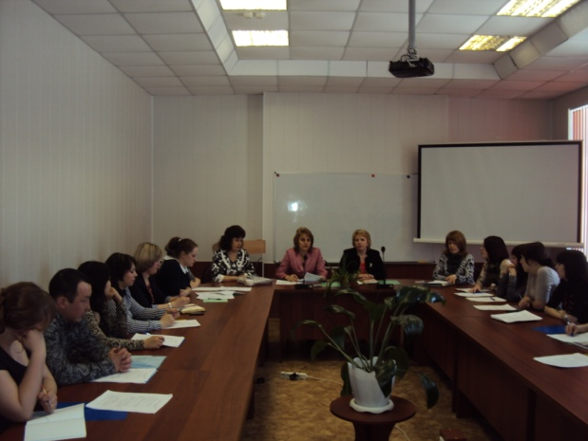
В руках молодых профессионалов - будущее!

26 марта состоялась учредительная конференция Черлакского районного совета молодых педагогов под руководством председателя Черлакской районной организации Профсоюза работников народного образования и науки Галины Анатольевны Шарафудиновой. Цели и задачи были обозначены в названии главного пункта повестки дня - «круглого стола» «Будущее российского образования - в руках молодых. Роль молодежных советов в адаптации молодых специалистов в учреждениях образования».
Ежегодно Черлакский муниципальный район получает из учреждений высшего и среднего специального профессионального образования более 10 талантливых молодых людей в самом начале их жизненной и творческой активности, полных сил, энергии и желания добиться в избранном деле самых высоких вершин. Адаптироваться молодым специалистам в трудовом коллективе, грамотно защитить свои права призвана профсоюзная организация. А вот обсудить каждодневные проблемы, связанные с профессией, общением с детьми и коллегами лучше поможет круг сверстников.
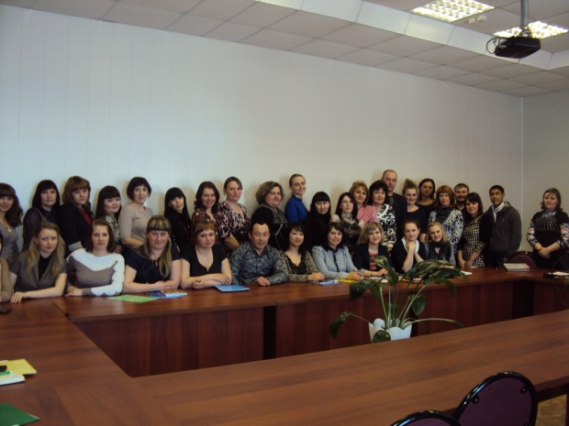
В ходе «круглого стола» перед делегатами конференции сначала выступили их более опытные коллеги – заместитель председателя комитета по образованию администрации Черлакского муниципального района Людмила Викторовна Сушко. Она подчеркнула важность сплочения молодых специалистов в сфере образования, отметила что, одной из важных задач- помочь молодым специалистам адаптироваться в образовательных учреждениях, дать возможность повышения профессионального уровня. В числе выступивших на конференции были также - ведущий специалист комитета по образованию Наталья Владимировна Никитина и методист информационно – методического и ресурсного центра Лариса Михайловна Гурова. Затем поделились своими проблемами и высказали свои предложения молодые педагоги Мария Эдуардовна Скрипник, старшая вожатая МКОУ «Черлакская СОШ №1», Александр Юрьевич Балабанов, учитель информатики МКОУ «Черлакская гимназия», Мария Александровна Горбунова учитель начальных классов МКОУ «Татарская СОШ» и др.
По окончании «круглого стола» делегаты конференции приступили к организационному оформлению новой структуры - районного совета молодых педагогов. Был избран исполком совета, состоящий из одиннадцати человек, а затем открытым голосованием, единогласно участники конференции определили председателя совета - Марию Эдуардовну Скрипник, старшую вожатую МКОУ «ЧерлакскаяСОШ№»
Хочется верить, что у нас получится создать единое информационное пространство, в котором мы сможем коллективно решать задачи и достигать целей. Наше объединение молодых должно помочь преодолеть разобщенность и избавится от вопросов, на которые в одиночку сложно найти ответы. Удачи нам в этом непростом деле!
Марьям Буканова, воспитатель МБДОУ
«Татарский детский сад», член
Молодёжного совета

